СОЗДАНИЕ ПРЕДПОСЫЛОК КОРРЕКЦИОННОГО ОБУЧЕНИЯ
(развитие пространственных и временных представлений)
(И.Н.Садовникова «Коррекционное обучение школьников
с нарушениями чтения и письма» - М.:АРКТИ, 2005)
Методические рекомендации
Основополагающие положения, которые в совокупности образуют некую базу для перехода к коррекционному обучению непосредственно на речевом уровне, это вопросы о состоянии у детей процесса латерализации, осознания ими схемы тела, которые лежат в основе ориентировки в окружающем пространстве и дают необходимые внутренние ориентиры для любой деятельности человека. Порядок предлагаемых ниже упражнений строго выверен и направлен на освоение пространственных и временных представлений и ориентировок по принципу «от конкретного — к абстрактному».
Определение последовательности и количества единиц при оперировании с натуральными предметами, их изображениями, а затем с отвлеченными символами и схемами становится «прообразом» звукового (фонематического), а также слогового анализа речевого отрезка, обеспечивая детям необходимый наглядно-чувственный опыт и упражняя их в последовательном перемещении руки и взора (без «перескоков» и инверсий) в заданном направлении.
Подобным же образом задания по вычленению одного из звеньев в ряду однородных предметов, изображений, графических символов подготавливают учеников к позиционному анализу звуков, слогов, а позднее и морфем в составе слова.
Своеобразным продолжением развития пространственных представлений и дифференцировок в работе на лексическом уровне становится изучение темы «Предлоги».
Для преодоления у школьников проявлений импрессивного аграмматизма, снижающего качество понимания заданий, инструкций и текстов по любому учебному предмету, необходимо шаг за шагом провести детей через серию предлагаемых ниже практических упражнений до полного и сознательного усвоения материала.
Выяснение круга временных представлений учащихся предполагает уточнение и активизацию у них соответствующего словарного запаса, а также пропедевтику усвоения ими категории времени у глагола.

1.1. Развитие пространственных представлений /Выполнение практических действий/

Схема собственного тела
- Поднять свою «главную» руку, назвать ее (правая).
- Поднять другую руку, назвать ее (левая).
У некоторых детей (левшей) ответы будут обратными. Надо доброжелательно рассмотреть такие случаи и отметить, что названия рук при этом остаются общепринятыми, и это следует запомнить.
Различение и называние рук закрепляют с помощью схемы.
- Подойти к доске (стене), приложить к ней кисть, определить руку (см. рис.)
- Соотнести части тела с правой рукой, назвать их (правая щека, нога...).
- Соотнести с левой рукой части тела, назвать их (левое колено...).
- По инструкции логопеда показать, например, правую бровь, левый локоть... .
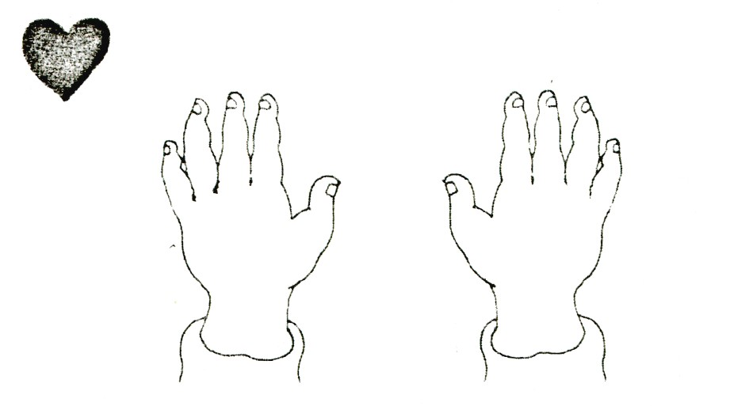
Детей следует упражнять до появления уверенной их ориентировки в схеме собственного тела.

Определение направлений в пространстве
- Вытянуть в сторону правую руку. Перечислить предметы, находящиеся с этой стороны, т.е. справа.
- Аналогично — слева.
- Повернуть голову влево, вправо.
- Наклонить голову к правому плечу, к левому плечу, т.е. вправо, влево; то же — при поворотах на 90 и 180 градусов.

Уточнение пространственных взаимоотношений
- Стоя в колонне, назвать стоящего впереди, стоящего сзади.
- Стоя в шеренге, назвать стоящего слева, стоящего справа.
- На демонстрационном полотне с прорезями для картинок расположить по инструкции соответствующие картинки слева и справа от елки и т.п.
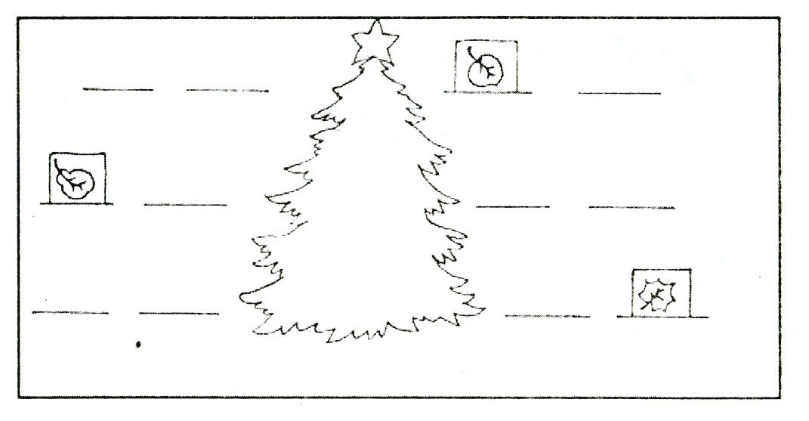

- Сидя за столом, определить его правый и левый края. Поднять руку тем, кто сидит за правой половиной ствола. Аналогично - сидящим слева. Определить место соседа по отношению к себе, соотнеся это с соответствующей своей рукой («Петя справа от меня»). Определить свое место по отношению к соседу, ориентируясь на соответствующую руку соседа («Я сижу слева от Пети»).

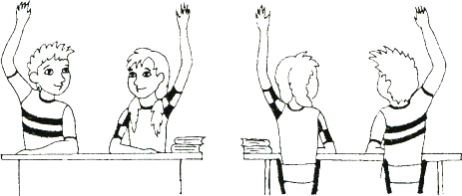

Схема тела стоящего напротив
- Вызванный ученик, стоя спиной к классу, поднимает правую руку. Остальные, сидя на своих местах, поднимают свою правую руку и убеждаются в том, что вызванный ученик правильно выполнил инструкцию.
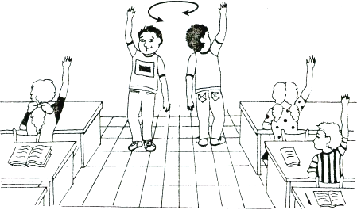

- Не опуская поднятой руки, ученик поворачивается лицом к товарищам. Дети, сопоставив положение его поднятой руки со своей, делают вывод о противоположном расположении правых и левых частей тела у лиц, стоящих друг против друга (см. рис.). (Все, желающие убедиться в этом, поочередно проделывают это задание.)
- Стоя попарно лицом друг к другу, по команде логопеда один из каждой пары определяет сначала у себя, а затем у товарища правую руку, левое плечо и т.д. Второй ученик при необходимости должен исправить ошибку. Затем они меняются ролями.
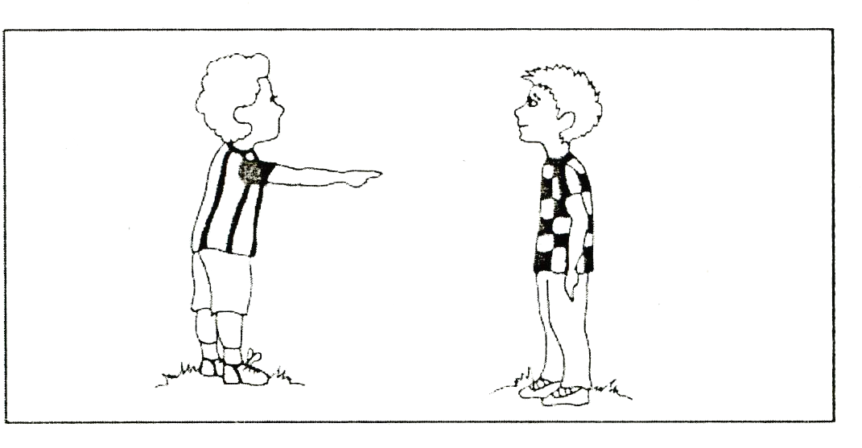
- В том же исходном положении один из двоих молча показывает на себе отдельные части тела, а другой комментирует, например: «Это твое правое колено».

- Определить правый и левый рукава у блузки, лежащей:
а) спинкой вверх;
б) спинкой вниз.
- Определить левый и правый карманы у джинсов.
- Определить след правой или левой ноги, отпечатанный на песке (и т.п.).
- Как определяют правый и левый берег реки?

Линейная последовательность предметного ряда
- Зрительный диктант (на материале демонстрационного и индивидуальных наборов геометрических фигур, различных трафаретов и т.п.) проводится следующим образом:
а) рассмотреть образец (ряд фигур или изображений предметов);
б) перечислить их несколько раз, запоминая последовательность;
в) образец закрывают;
г) выложить по памяти этот ряд из индивидуального раздаточного материала;
д) повторная демонстрация образца;
е) проверка правильности выполнения (различные варианты контроля.
Протяженность ряда постепенно растет — по мере тренировки детей.
- Игра «Прогулка в парке»
Цель: упражнять учащихся в воспроизведении последовательного ряда предметов.
Условия игры: Дети сидят за партами. Логопед раздает им по 4-6 цветных брусков (из детского набора «Строитель»). Слева от детей условно обозначен вход в парк.
Примерное речевое сопровождение игровой ситуации
Логопед. Мы идем по дорожке. Первая скамья на нашем пути зеленая (дети ставят зеленую скамью). Следующая скамейка желтая, за ней — синяя. В конце дорожки — красная. Таким образом дети выстраивают ряд в направлении слева направо. Они хором и по одному перечисляют скамьи в этом направлении.
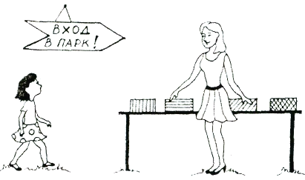
Логопед. Мы дошли до конца дорожки. Повернем назад и назовем все скамьи в обратном направлении, т.е. справа налево.

- Игра «Найди меня в парке»
Цель: упражнять учащихся в нахождении одного предмета в ряду однородных.
Условия игры такие же, как в предыдущей. Предварительно дети упражняются в показе первой скамьи слева (на данном этапе это удобнее делать левой рукой); первой скамьи справа (правой рукой); третьей скамьи слева (левой рукой) и т.д.
Один из учеников (ведущий) говорит: «Я буду на второй скамье справа ». Остальные кладут руку на эту «скамью». Ведущий определяет, все ли «нашли» его. Дети поочередно ведут игру, проверяя правильность действий товарищей.

Последовательность числового ряда
- На доске - магнитные цифры, у детей — пластмассовые.
Рассматривается последовательность цифрового ряда на примере чисел первого десятка:
123456789
— Назовите первое число слева; первое число справа. Какое из них больше? В каком направлении возрастают числа в ряду? (Слева направо)
— Прочитайте ряд в обратном порядке (т.е. справа налево). Как изменяется величина чисел в этом направлении? (Уменьшается)
— Покажите число 4. Есть ли у него «соседи» в ряду? (Зи5.)
— Какое число стоит слева от 4? Больше или меньше оно, чем 4? Назовите «соседа» числа 4 справа. Сравните их по величине. (Вправо числа возрастают.)
Аналогично рассматриваются и другие числа.

- «Показать "соседа" слева».
Ведущий называет с паузами числа: 7; 3; 9; 5... Учащиеся показывают соответственно: 6; 2; 8; 4..., после чего повторяется вывод о величине числа, стоящего левее в ряду чисел.
- «Показать "соседа" справа» (проводится аналогично). В зависимости от школьного опыта детей такие задания в пределах 20 и 100 можно выполнять письменно.
- «Вернутъ число на место». На наборном полотне демонстрируется числовой ряд, в котором пропущено (без пробелов) любое число, например:
12345689
Образец ответа: «Пропущено число 7. Оно больше 6 на одну единицу, а значит, должно стоять справа от него». Или: «Число 7 на единицу меньше 8, его надо поставить слева от 8».

Графическое воспроизведение направлений
- Предварительно показать рукой в воздухе направления: сверху вниз; снизу вверх; справа налево; слева направо. Расположить карточку со стрелкой, ориентируя ее в тех же направлениях. Дети должны «прочитать» направления.
- Работа в тетрадях (исходные точки для последующих заданий в тетрадях учеников заранее размечаются логопедом).
а) обозначить на строке 4 точки. Поставить знак « + »:
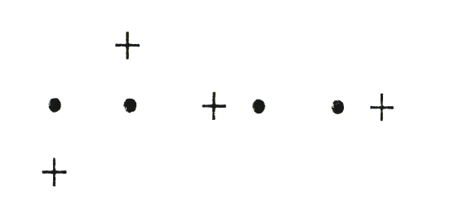
от первой точки — снизу;
от второй — сверху;
от третьей — слева;
от четвертой — справа.

б) обозначить на строке 4 точки. От каждой провести стрелку в направлении:
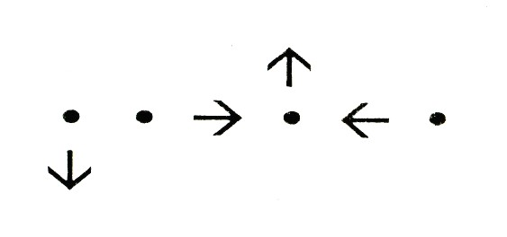
от первой — вниз;
от второй — вправо;
от третьей — вверх;
от четвертой — влево.

в) на двух строчках отметить по 8 точек. Мысленно сгруппировать точки в квадраты, обведя пальцем каждый из них (четыре квадрата):
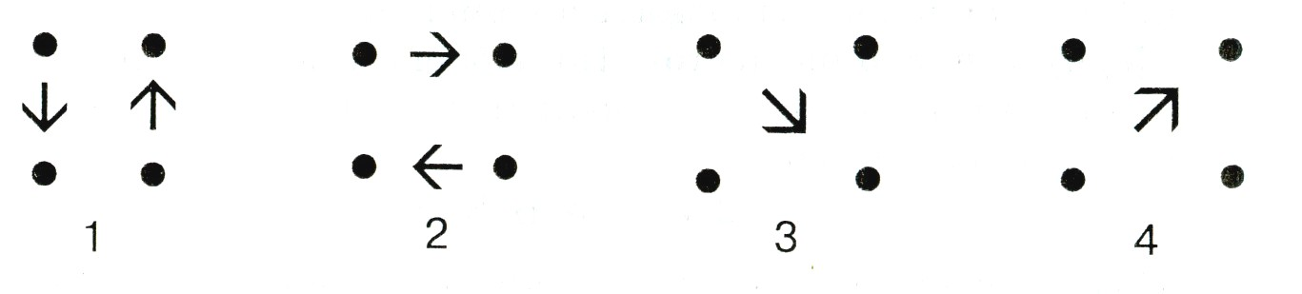

г) в первом квадрате выделить карандашом первую верхнюю точку, затем первую нижнюю, после чего соединить их стрелкой в направлении сверху вниз. Аналогично выделить вторую нижнюю точку и соединить ее стрелкой со второй верхней точкой в направлении снизу вверх;
д) во втором квадрате выделить первую верхнюю точку, затем вторую верхнюю точку и соединить их стрелкой в направлении слева направо. Аналогично — нижние точки соединить стрелкой в направлении справа налево;
е) в третьем квадрате выделить первую верхнюю точку и вторую нижнюю, соединить их стрелкой, направленной одновременно слева направо и сверху вниз;
ж) в четвертом квадрате выделить первую нижнюю точку и вторую верхнюю. Соединить их стрелкой, направленной одновременно слева направо и снизу вверх.
«Прочитать» направления стрелок во всех выполненных заданиях.
Дополнительное задание: «Читать» стрелки-указатели в условиях города, вокзала и т.д. (по рисункам либо пиктограммам — в реальной обстановке).

1.2. Уточнение временных представлений
Круг вопросов: уточнение понятий об основных единицах времени,
о периодах человеческого возраста;
наблюдение и определение временной последовательности каких-либо действий и событий;
расширение и активизация лексического запаса.

Сутки (четыре времени суток)
- Как называется прием пищи в разное время суток?
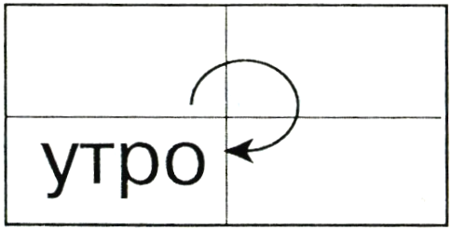
- Рассмотреть схему суток. Разложить в нужной последовательности карточки с названиями частей суток.

- Рассказать об основных моментах режима дня школьника, используя наречия: вечером, утром, ночью, днем, сначала, потом, раньше, позже, часто, редко, рано, поздно, чаще, реже.
- Проверить усвоение этой лексики в игре с перекидыванием мяча, например: «Ты сначала моешь тарелку, а потом обедаешь?» — «Я сначала обедаю, а потом мою тарелку». И т.п.

Неделя
- Назвать пять дней подряд без дат и дней недели, используя схему и данные вразбивку слова: завтра, вчера, позавчера, послезавтра.

- В тексте К.Д. Ушинского «Ленивый и прилежный» вставить пропущенные слова «СЕГОДНЯ» и «ЗАВТРА»: «... поучусь, а ... погуляю», — говорит ленивый. « ... погуляю, а ... поучусь», — говорит прилежный.

Прослушать диалог М. Малишевского и вставить недостающие слова.

Ночь и День
— Как тебя сегодня зовут, Ночь? — спросил День.
— Как зовут? Никак не зовут: Ночь да Ночь.
— А как будут звать завтра?
— Что значит — звать завтра? Завтра тоже будут звать Ночь.
— А как звали тебя вчера?
— Тоже Ночь.
— А меня сегодня зовут Вторник, ... будут звать Среда, а ... звали Понедельником, - сказал День.

- Запомнить по порядку названия дней недели.
— О чем говорят названия: вторник, четверг, пятница?

Времена года
- Отгадать загадки, ответив на вопрос: «Когда это бывает?»
Тает снежок,
Ожил лужок,
День прибывает.
Когда это бывает?
Солнце печет, Пусты поля, Снег на полях, П Пусты поля, Мокнет земля, Лист опадает. Когда это бывает?
Липа цветет, Мокнет земля, Лёд на реках,
Рожь поспевает. Лист опадает. Иней сверкает.
Когда это бывает? Когда это бывает? Когда это бывает?

- Расположить названия времен года в нужной последовательности:
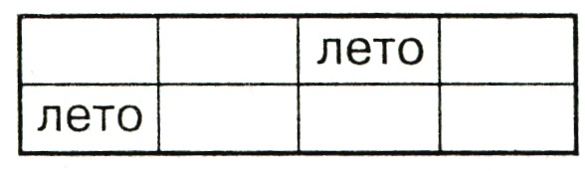

Месяцы
- Чем отличается схема времен года от следующей схемы?

- Запомнить названия месяцев по временам года
- Прослушать сказку-загадку В.И. Даля «Старик-годовик», дать отгадки.
«Вышел старик-годовик. Стал он махать рукавом и пускать птиц. Каждая птица со своим особым именем. Махнул старик-годовик первый раз — и полетели первые три птицы. Повеял холод, мороз. Махнул старик-годовик второй раз — и полетела вторая тройка. Снег стал таять, на полях показались цветы. Махнул старик-годовик третий раз — полетела третья тройка. Стало жарко, душно, знойно. Стали жать рожь. Махнул старик-годовик четвертый раз, и полетели еще три птицы. Подул холодный ветер, посыпался частый дождь, залегли туманы.
А птицы были не простые. У каждой птицы — по четыре крыла. А в каждом крыле по семи перьев. Каждое перо тоже со своим именем. Одна половина пера белая, а другая черная. Махнет птица раз — станет светлым-светло, махнет другой — станет темным-темно».
При повторном чтении сказки расшифровывать все символы, раскрыть количественные соотношения этих символов, вспомнить «особое имя» каждой птицы и каждого пера.

Возраст и роли в семье
- Сопоставить понятия:
дед — отец — сын — брат;
бабушка — мать — дочь — сестра.
Дать варианты этих понятий (кто кому кем приходится):
Дед — отец отца (или матери). Бабушка — ...
Отец — сын деда. Мать — ...
Петя — сын отца, внук деда, брат Кати. Катя — ...
- Составить рассказ о своей семье, используя понятия: старше, младше, сестра, брат, внук, внучка, сын, дочка и др.
- Составить схему состава собственной семьи. Объяснить устно, кем ребенок приходится каждому члену семьи.
- Объяснить смысл пословицы:
«Ноябрь сентябрю — внук, октябрю — сын, зиме — родной батюшка».
Начертить схему, отражающую эти отношения.
- Установить последовательность событий, изображенных в сериях сюжетных картинок (подбираются логопедом в соответствии с возможностями детей).
- Наблюдение последовательности каких-либо явлений и реальных действий; описание этих явлений или воспроизведение действий.
- Исправить замеченную ошибку в перечне дней недели, летних месяцев и т.п. рядах, диктуемых логопедом с намеренной перестановкой либо пропуском. (Материал подбирается логопедом.)
- Повторить отраженно и записать под диктовку серии из 2-5 цифр, звуков, слогов (записывается только после прослушивания серии).

В дальнейшем навык определения временной последовательности звуковых комплексов у детей будет развиваться и закрепляться в заданиях по звуковому анализу слов.

